《Web前端开发技术》项目文档
（基于《数据库原理与应用》课程设计成果的前端页面开发）
课程名称 | Web前端开发技术
学 院 | 信息学院
学 号 | 待填写（小组全部成员学号）
姓 名 | 待填写（小组全部成员姓名）
班 级 | 待填写
完成日期 | 2026 年 10 月 22 日

目 录
一、项目概述：项目背景、功能简介与任务分配
二、数据库表结构：八张表字段、类型、约束及主外键
三、页面设计与实现：十个前端页面及对应截图
四、页面与数据表的对应关系
五、代码规范与文件结构说明
六、AI 工具交流记录（选做加分项）
七、项目总结
目录页码可在 Word 中打开后，通过“引用 → 目录”插入自动目录并更新。

一、项目概述

1.1 项目背景
本项目以《数据库原理与应用》课程的停车场管理数据库设计为基础，继续完成配套前端。数据库项目围绕单一停车场的车主与车辆登记、车位维护、进出场、临时计费、月租合同、缴费及运营查询建立八张核心表。本阶段按课程《Web前端开发技术》项目要求，用原生 HTML、CSS 和 JavaScript 呈现数据库中的字段、关联和业务规则。
页面在浏览器中使用本地模拟数据运行，不连接 MySQL 或 Java 后端；数据访问集中封装，并预留 Java REST 服务适配，后续接入时可配置服务模式与基址。

1.2 项目功能简介
前端包含运营总览、进出场记录、缴费记录、查询统计、车辆档案、车主档案、车位管理、收费规则、月租合同和管理员十个视图。基础资料页面提供查询、筛选、排序、分页、详情、新增和编辑；业务页面实现入场、出场计费、合同办理、收款与退款；统计页面按数据库查询说明提供三项单表查询、三项多表查询及五项统计，支持筛选、分页和 CSV 导出。
模拟服务对金额、日期、关联、车位占用和合同时间范围进行校验，刷新后保存在浏览器本地存储。界面不是数据库或真实支付系统，支付、退款仅改变演示数据。

1.3 项目任务分配
实现工作按模块并行推进：基础资料页面、停车与合同缴费业务页面、11 项统计页面、模拟数据与服务适配、浏览器验收和报告整理分别开展。封面要求的小组成员姓名、学号和班级由提交小组依据实际分工填写；本报告不预设成员身份或虚构个人贡献。

二、数据库表结构
以下八张表按数据库课程项目的建表 SQL 与字段设计说明整理。每张表先展示一幅结构整理图，再附可编辑字段明细表，便于按图核对并检索字段、类型、长度、约束、主外键和说明。结构图是依据项目文件整理的图示，并非 MySQL Workbench 或 Navicat 的运行截图；字段与约束以可执行 SQL 为准。

表 2-1 管理员（administrator）
本表共 8 个字段。主键、唯一键、外键及 CHECK 约束依照数据库定义整理。
图 2-1 管理员表结构整理图（依据 SQL 与字段设计说明）
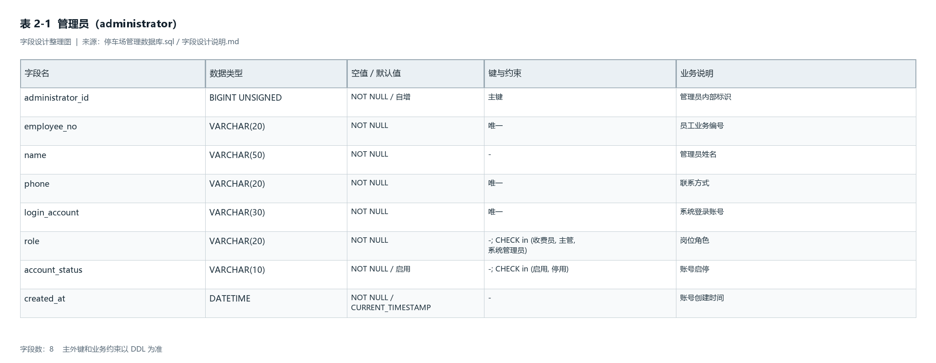
表 2-1 管理员表字段明细
字段名 | 类型 | 长度 | 约束 | 主键 / 外键 | 说明
administrator_id | BIGINT UNSIGNED | — | NOT NULL; AUTO_INCREMENT | PK | 管理员内部标识
employee_no | VARCHAR | 20 | NOT NULL | UNIQUE | 员工业务编号
name | VARCHAR | 50 | NOT NULL | — | 管理员姓名
phone | VARCHAR | 20 | NOT NULL | UNIQUE | 联系方式
login_account | VARCHAR | 30 | NOT NULL | UNIQUE | 系统登录账号
role | VARCHAR | 20 | NOT NULL; CHECK IN (收费员, 主管, 系统管理员) | — | 岗位角色
account_status | VARCHAR | 10 | NOT NULL; DEFAULT 启用; CHECK IN (启用, 停用) | — | 账号启停
created_at | DATETIME | — | NOT NULL; DEFAULT CURRENT_TIMESTAMP | — | 账号创建时间

表 2-2 车主（vehicle_owner）
本表共 7 个字段。主键、唯一键、外键及 CHECK 约束依照数据库定义整理。
图 2-2 车主表结构整理图（依据 SQL 与字段设计说明）
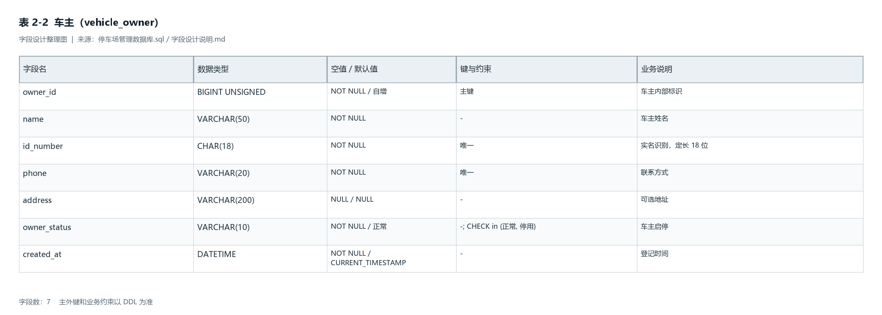
表 2-2 车主表字段明细
字段名 | 类型 | 长度 | 约束 | 主键 / 外键 | 说明
owner_id | BIGINT UNSIGNED | — | NOT NULL; AUTO_INCREMENT | PK | 车主内部标识
name | VARCHAR | 50 | NOT NULL | — | 车主姓名
id_number | CHAR | 18 | NOT NULL | UNIQUE | 实名识别，定长 18 位
phone | VARCHAR | 20 | NOT NULL | UNIQUE | 联系方式
address | VARCHAR | 200 | NULL | — | 可选地址
owner_status | VARCHAR | 10 | NOT NULL; DEFAULT 正常; CHECK IN (正常, 停用) | — | 车主启停
created_at | DATETIME | — | NOT NULL; DEFAULT CURRENT_TIMESTAMP | — | 登记时间

表 2-3 车位（parking_space）
本表共 6 个字段。主键、唯一键、外键及 CHECK 约束依照数据库定义整理。
图 2-3 车位表结构整理图（依据 SQL 与字段设计说明）
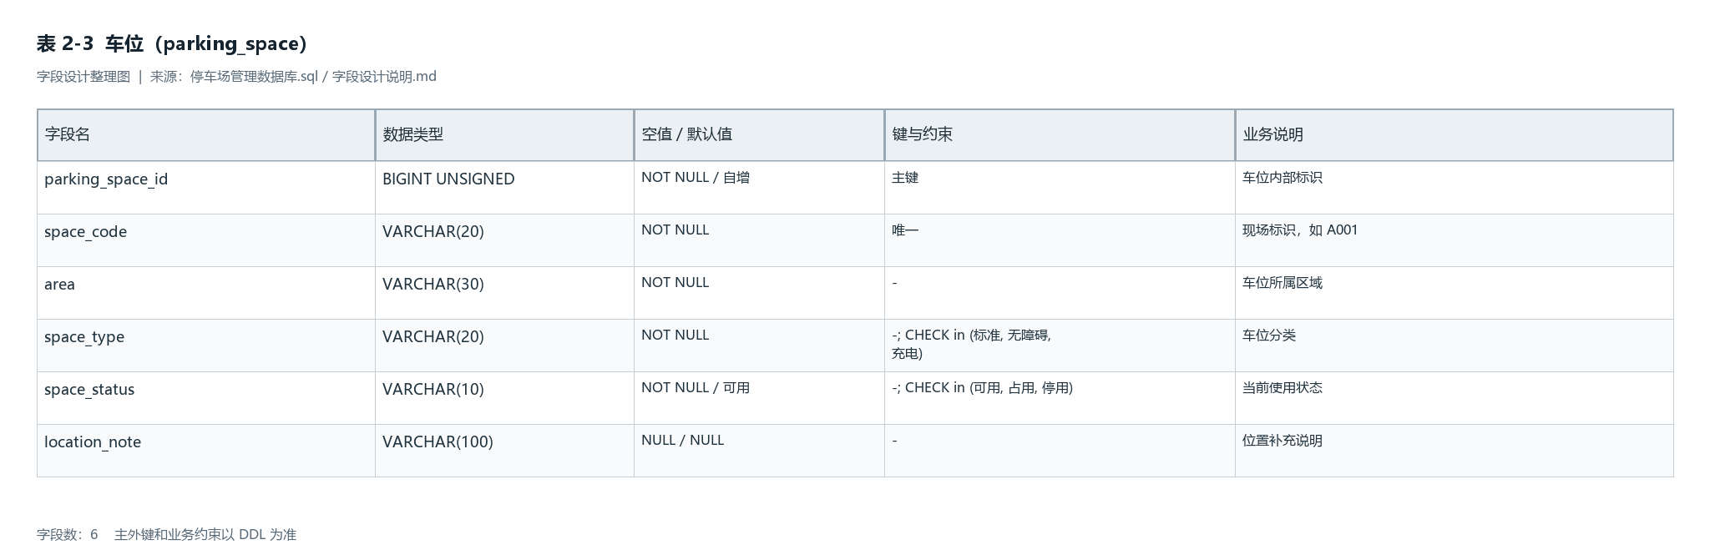
表 2-3 车位表字段明细
字段名 | 类型 | 长度 | 约束 | 主键 / 外键 | 说明
parking_space_id | BIGINT UNSIGNED | — | NOT NULL; AUTO_INCREMENT | PK | 车位内部标识
space_code | VARCHAR | 20 | NOT NULL | UNIQUE | 现场标识，如 A001
area | VARCHAR | 30 | NOT NULL | — | 车位所属区域
space_type | VARCHAR | 20 | NOT NULL; CHECK IN (标准, 无障碍, 充电) | — | 车位分类
space_status | VARCHAR | 10 | NOT NULL; DEFAULT 可用; CHECK IN (可用, 占用, 停用) | — | 当前使用状态
location_note | VARCHAR | 100 | NULL | — | 位置补充说明

表 2-4 车辆（vehicle）
本表共 7 个字段。主键、唯一键、外键及 CHECK 约束依照数据库定义整理。
图 2-4 车辆表结构整理图（依据 SQL 与字段设计说明）
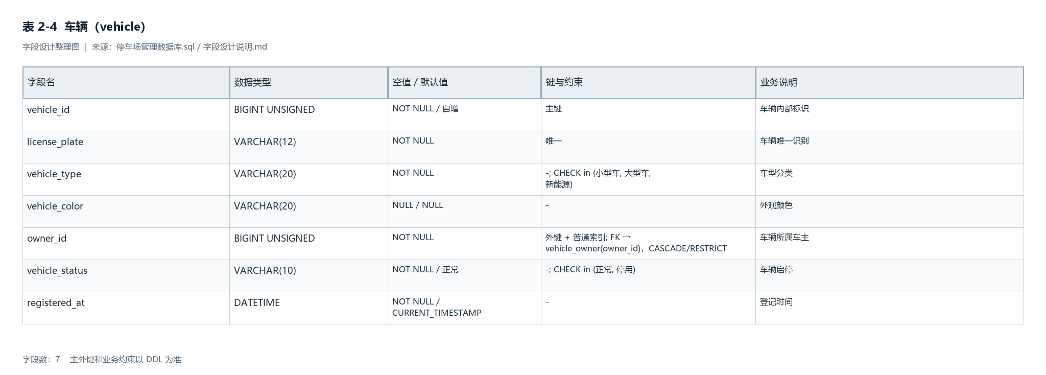
表 2-4 车辆表字段明细
字段名 | 类型 | 长度 | 约束 | 主键 / 外键 | 说明
vehicle_id | BIGINT UNSIGNED | — | NOT NULL; AUTO_INCREMENT | PK | 车辆内部标识
license_plate | VARCHAR | 12 | NOT NULL | UNIQUE | 车辆唯一识别
vehicle_type | VARCHAR | 20 | NOT NULL; CHECK IN (小型车, 大型车, 新能源) | — | 车型分类
vehicle_color | VARCHAR | 20 | NULL | — | 外观颜色
owner_id | BIGINT UNSIGNED | — | NOT NULL; CASCADE/RESTRICT | INDEX; FK vehicle_owner.owner_id | 车辆所属车主
vehicle_status | VARCHAR | 10 | NOT NULL; DEFAULT 正常; CHECK IN (正常, 停用) | — | 车辆启停
registered_at | DATETIME | — | NOT NULL; DEFAULT CURRENT_TIMESTAMP | — | 登记时间

表 2-5 收费规则（charge_rule）
本表共 9 个字段。主键、唯一键、外键及 CHECK 约束依照数据库定义整理。
图 2-5 收费规则表结构整理图（依据 SQL 与字段设计说明）
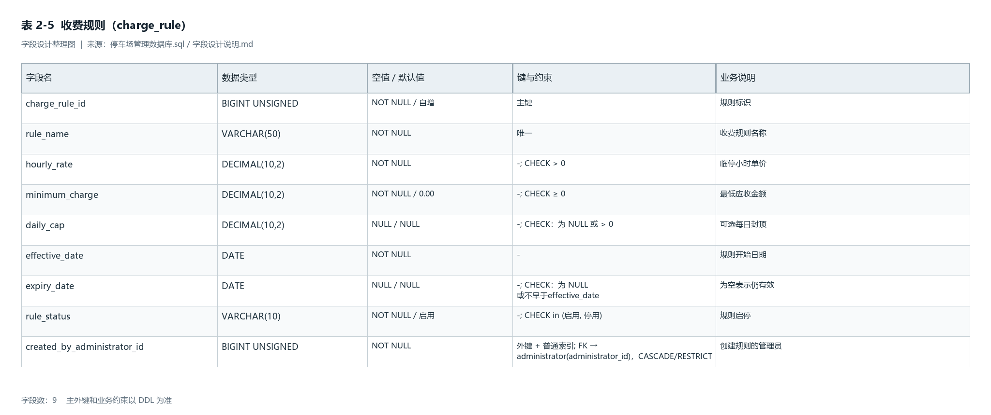
表 2-5 收费规则表字段明细
字段名 | 类型 | 长度 | 约束 | 主键 / 外键 | 说明
charge_rule_id | BIGINT UNSIGNED | — | NOT NULL; AUTO_INCREMENT | PK | 规则标识
rule_name | VARCHAR | 50 | NOT NULL | UNIQUE | 收费规则名称
hourly_rate | DECIMAL | 10,2 | NOT NULL; CHECK > 0 | — | 临停小时单价
minimum_charge | DECIMAL | 10,2 | NOT NULL; DEFAULT 0.00; CHECK ≥ 0 | — | 最低应收金额
daily_cap | DECIMAL | 10,2 | NULL; CHECK：为 NULL 或 > 0 | — | 可选每日封顶
effective_date | DATE | — | NOT NULL | — | 规则开始日期
expiry_date | DATE | — | NULL; CHECK：为 NULL 或不早于effective_date | — | 为空表示仍有效
rule_status | VARCHAR | 10 | NOT NULL; DEFAULT 启用; CHECK IN (启用, 停用) | — | 规则启停
created_by_administrator_id | BIGINT UNSIGNED | — | NOT NULL; CASCADE/RESTRICT | INDEX; FK administrator.administrator_id | 创建规则的管理员

表 2-6 月租合同（rental_contract）
本表共 11 个字段。主键、唯一键、外键及 CHECK 约束依照数据库定义整理。
图 2-6 月租合同表结构整理图（依据 SQL 与字段设计说明）
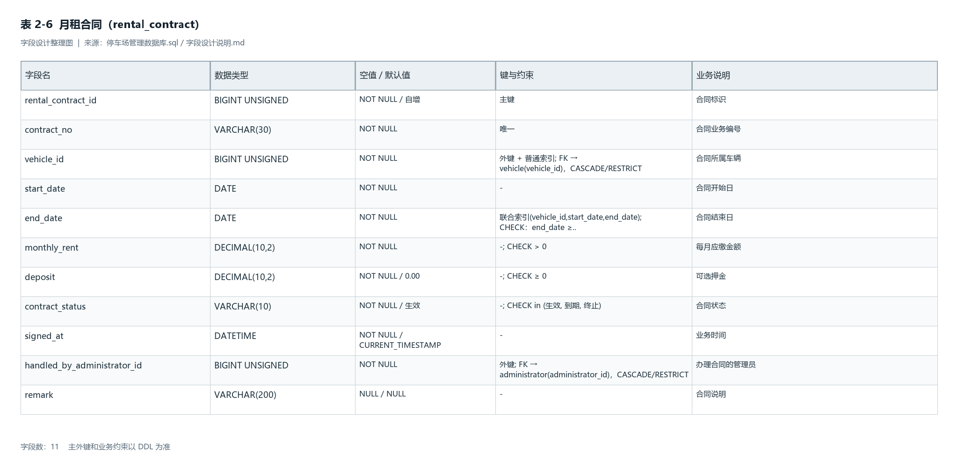
表 2-6 月租合同表字段明细
字段名 | 类型 | 长度 | 约束 | 主键 / 外键 | 说明
rental_contract_id | BIGINT UNSIGNED | — | NOT NULL; AUTO_INCREMENT | PK | 合同标识
contract_no | VARCHAR | 30 | NOT NULL | UNIQUE | 合同业务编号
vehicle_id | BIGINT UNSIGNED | — | NOT NULL; CASCADE/RESTRICT | INDEX; FK vehicle.vehicle_id | 合同所属车辆
start_date | DATE | — | NOT NULL | — | 合同开始日
end_date | DATE | — | NOT NULL; CHECK：end_date ≥ start_date | INDEX(vehicle_id,start_date,end_date) | 合同结束日
monthly_rent | DECIMAL | 10,2 | NOT NULL; CHECK > 0 | — | 每月应缴金额
deposit | DECIMAL | 10,2 | NOT NULL; DEFAULT 0.00; CHECK ≥ 0 | — | 可选押金
contract_status | VARCHAR | 10 | NOT NULL; DEFAULT 生效; CHECK IN (生效, 到期, 终止) | — | 合同状态
signed_at | DATETIME | — | NOT NULL; DEFAULT CURRENT_TIMESTAMP | — | 业务时间
handled_by_administrator_id | BIGINT UNSIGNED | — | NOT NULL; CASCADE/RESTRICT | FK administrator.administrator_id | 办理合同的管理员
remark | VARCHAR | 200 | NULL | — | 合同说明

表 2-7 停车记录（parking_record）
本表共 13 个字段。主键、唯一键、外键及 CHECK 约束依照数据库定义整理。
图 2-7 停车记录表结构整理图（依据 SQL 与字段设计说明）
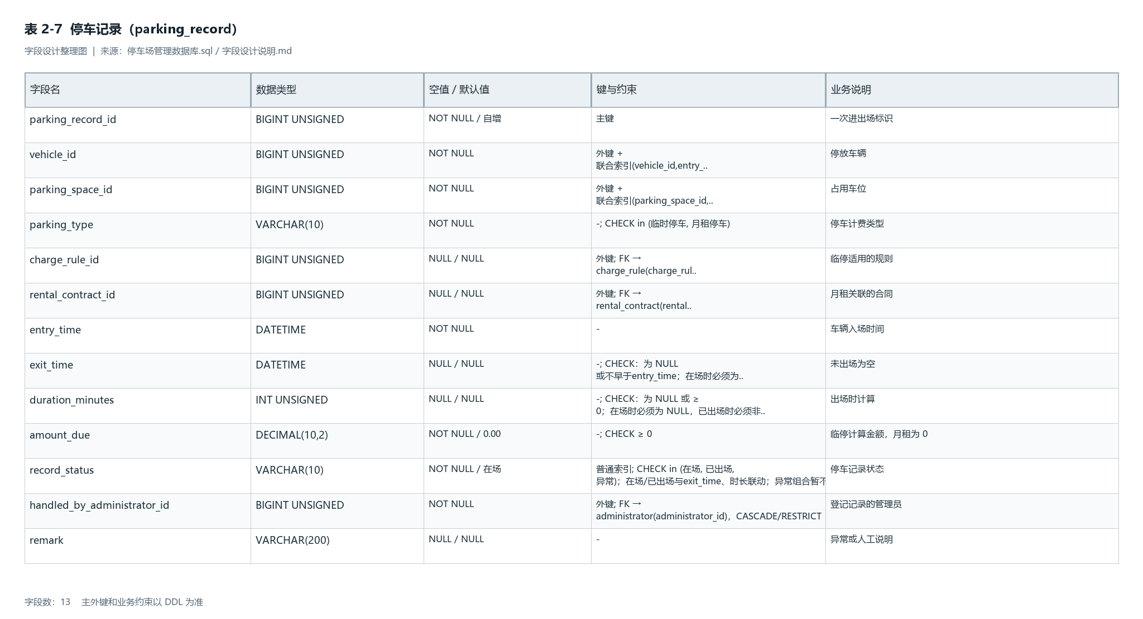
表 2-7 停车记录表字段明细
字段名 | 类型 | 长度 | 约束 | 主键 / 外键 | 说明
parking_record_id | BIGINT UNSIGNED | — | NOT NULL; AUTO_INCREMENT | PK | 一次进出场标识
vehicle_id | BIGINT UNSIGNED | — | NOT NULL; CASCADE/RESTRICT | INDEX(vehicle_id,entry_time); FK vehicle.vehicle_id | 停放车辆
parking_space_id | BIGINT UNSIGNED | — | NOT NULL; CASCADE/RESTRICT | INDEX(parking_space_id,entry_time); FK parking_space.parking_space_id | 占用车位
parking_type | VARCHAR | 10 | NOT NULL; CHECK IN (临时停车, 月租停车) | — | 停车计费类型
charge_rule_id | BIGINT UNSIGNED | — | NULL; CHECK 互斥：临停必有、月租必空 | FK charge_rule.charge_rule_id | 临停适用的规则
rental_contract_id | BIGINT UNSIGNED | — | NULL; CHECK 互斥：月租必有、临停必空 | FK rental_contract.rental_contract_id | 月租关联的合同
entry_time | DATETIME | — | NOT NULL | — | 车辆入场时间
exit_time | DATETIME | — | NULL; CHECK：NULL 或 >= entry_time；与状态联动 | — | 未出场为空
duration_minutes | INT UNSIGNED | — | NULL; CHECK：NULL 或 >= 0；与状态联动 | — | 出场时计算
amount_due | DECIMAL | 10,2 | NOT NULL; DEFAULT 0.00; CHECK ≥ 0 | — | 临停计算金额，月租为 0
record_status | VARCHAR | 10 | NOT NULL; DEFAULT 在场; CHECK IN (在场, 已出场, 异常)；与出场时间联动 | INDEX | 停车记录状态
handled_by_administrator_id | BIGINT UNSIGNED | — | NOT NULL; CASCADE/RESTRICT | FK administrator.administrator_id | 登记记录的管理员
remark | VARCHAR | 200 | NULL | — | 异常或人工说明

表 2-8 缴费记录（payment_record）
本表共 12 个字段。主键、唯一键、外键及 CHECK 约束依照数据库定义整理。
图 2-8 缴费记录表结构整理图（依据 SQL 与字段设计说明）
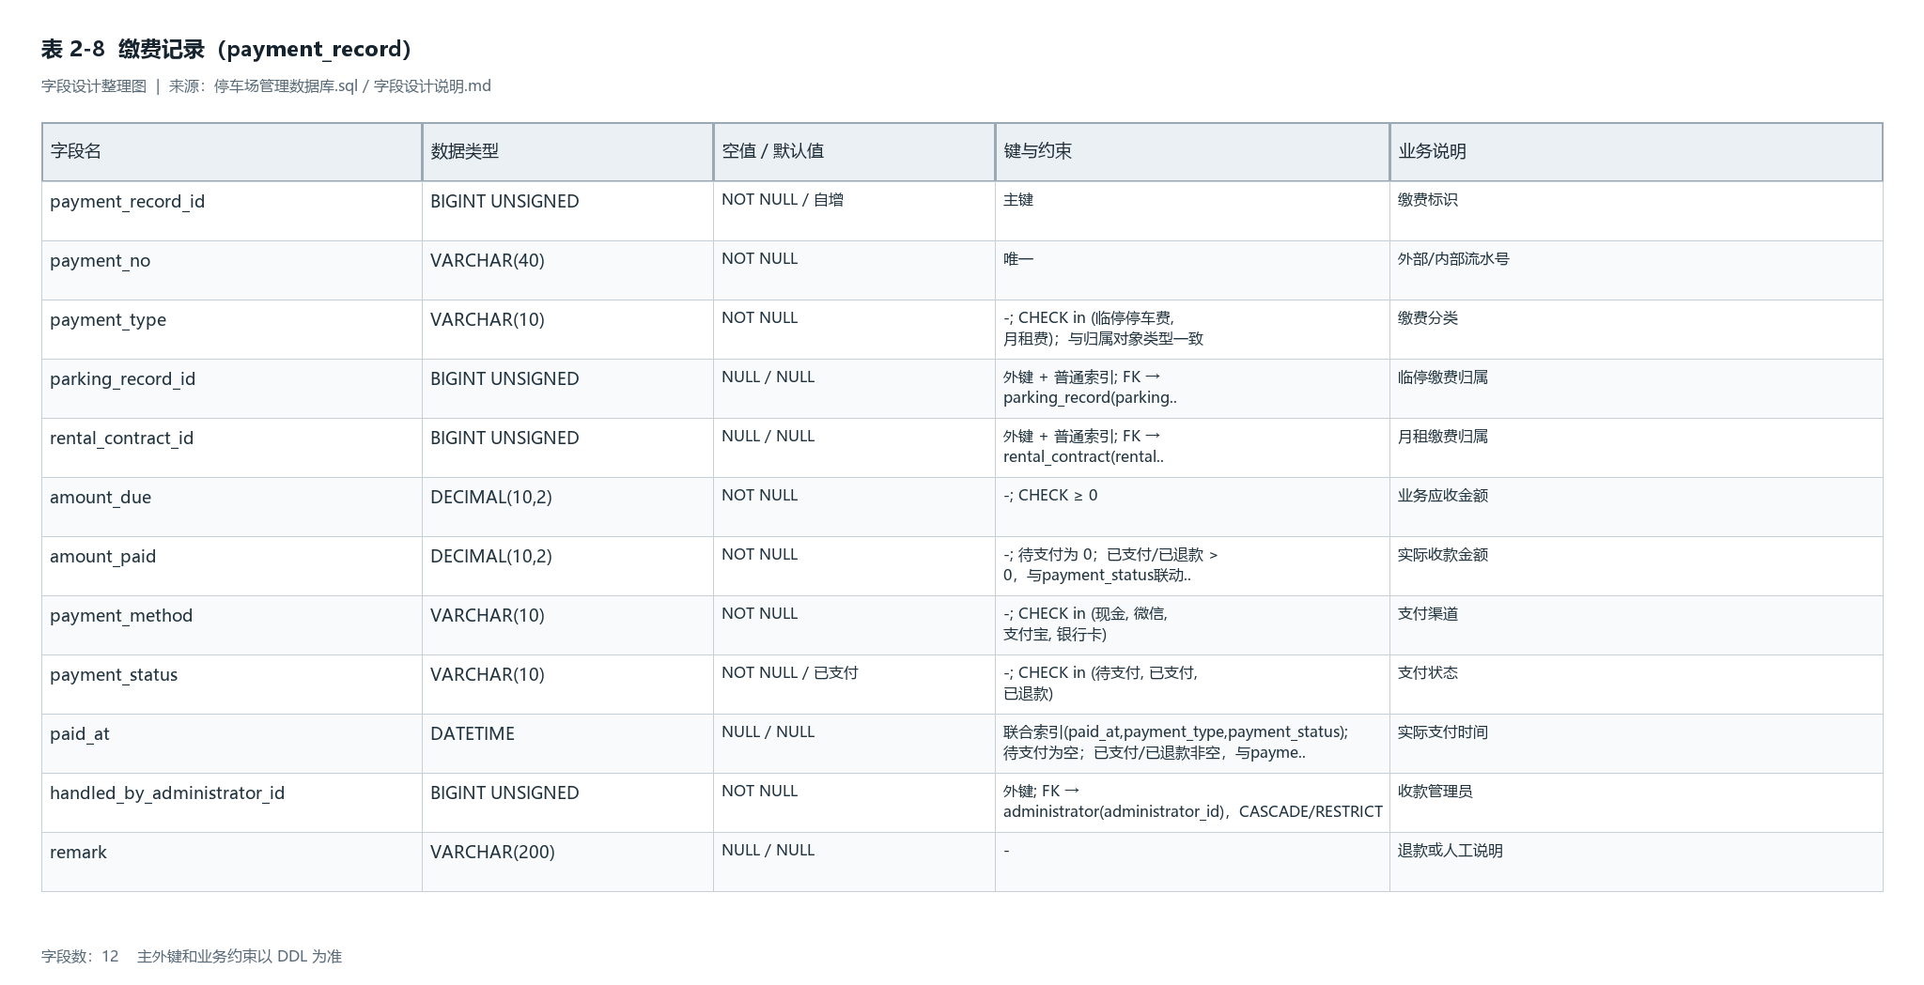
表 2-8 缴费记录表字段明细
字段名 | 类型 | 长度 | 约束 | 主键 / 外键 | 说明
payment_record_id | BIGINT UNSIGNED | — | NOT NULL; AUTO_INCREMENT | PK | 缴费标识
payment_no | VARCHAR | 40 | NOT NULL | UNIQUE | 外部/内部流水号
payment_type | VARCHAR | 10 | NOT NULL; CHECK IN (临停停车费, 月租费)；类型与归属一致 | — | 缴费分类
parking_record_id | BIGINT UNSIGNED | — | NULL; CHECK：与合同字段二选一 | INDEX; FK parking_record.parking_record_id | 临停缴费归属
rental_contract_id | BIGINT UNSIGNED | — | NULL; CHECK：与停车记录字段二选一 | INDEX; FK rental_contract.rental_contract_id | 月租缴费归属
amount_due | DECIMAL | 10,2 | NOT NULL; CHECK ≥ 0 | — | 业务应收金额
amount_paid | DECIMAL | 10,2 | NOT NULL; CHECK：待支付金额为 0，已支付或退款金额 > 0 | — | 实际收款金额
payment_method | VARCHAR | 10 | NOT NULL; CHECK IN (现金, 微信, 支付宝, 银行卡) | — | 支付渠道
payment_status | VARCHAR | 10 | NOT NULL; DEFAULT 已支付; CHECK IN (待支付, 已支付, 已退款) | — | 支付状态
paid_at | DATETIME | — | NULL; CHECK：待支付时间为空，已支付或退款时间非空 | INDEX(paid_at,payment_type,payment_status) | 实际支付时间
handled_by_administrator_id | BIGINT UNSIGNED | — | NOT NULL; CASCADE/RESTRICT | FK administrator.administrator_id | 收款管理员
remark | VARCHAR | 200 | NULL | — | 退款或人工说明

三、页面设计与实现
应用由 index.html 提供统一导航与页面挂载点，各页面通过地址锚点切换；页面代码按基础资料、运营业务和查询统计分组，截图对应本地模拟模式下的实际前端界面。

3.1 运营总览（index.html#overview）
对应数据库表：parking_space、parking_record、payment_record、rental_contract
主要字段或查询内容：space_status、record_status、amount_paid、payment_status、end_date
页面功能说明：展示车位总量与占用率、在场车辆、近七日已支付收入趋势和未来到期合同。指标由统一服务层聚合八表数据，帮助管理员进入具体业务页面。
图 3-1 运营总览页面截图
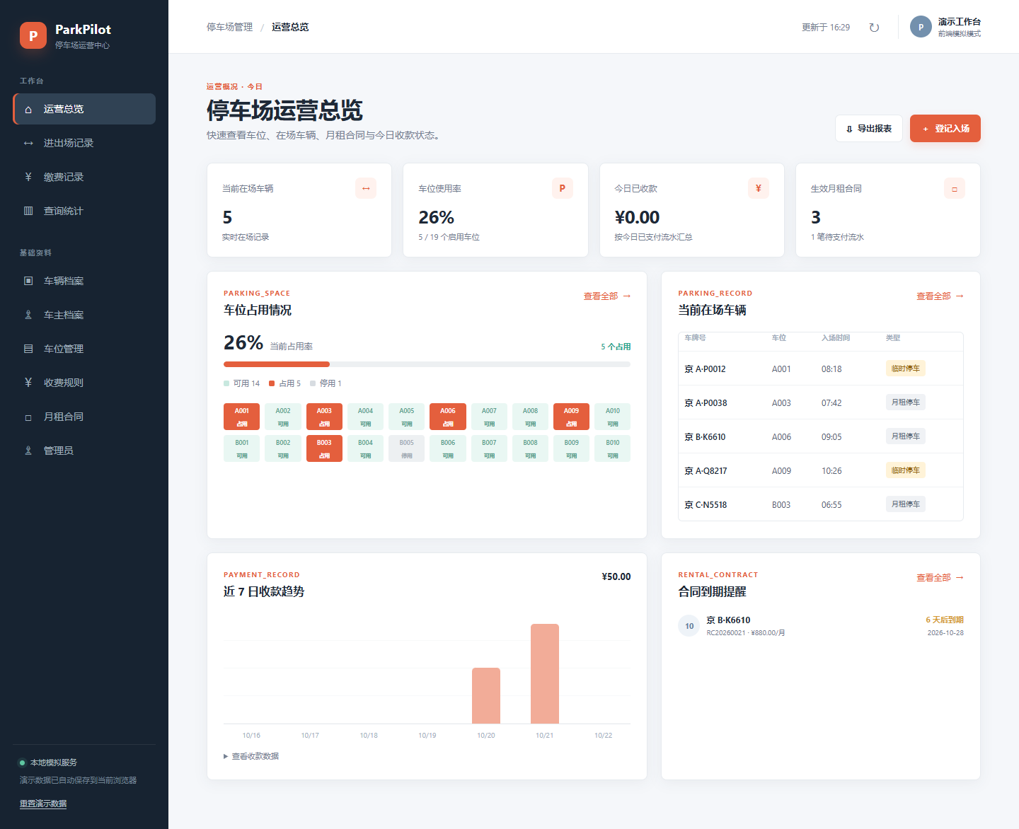

3.2 进出场记录（index.html#parking-records）
对应数据库表：parking_record、vehicle、parking_space、charge_rule、rental_contract、administrator
主要字段或查询内容：vehicle_id、parking_space_id、parking_type、charge_rule_id、rental_contract_id、entry_time、exit_time、duration_minutes、amount_due、record_status、handled_by_administrator_id
页面功能说明：登记车辆入场并选择可用车位、临停规则或有效月租合同；出场时校验时间并计算临停金额、释放车位，月租停车费用为零。记录保留车辆、车位和办理管理员关联。
图 3-2 进出场记录页面截图
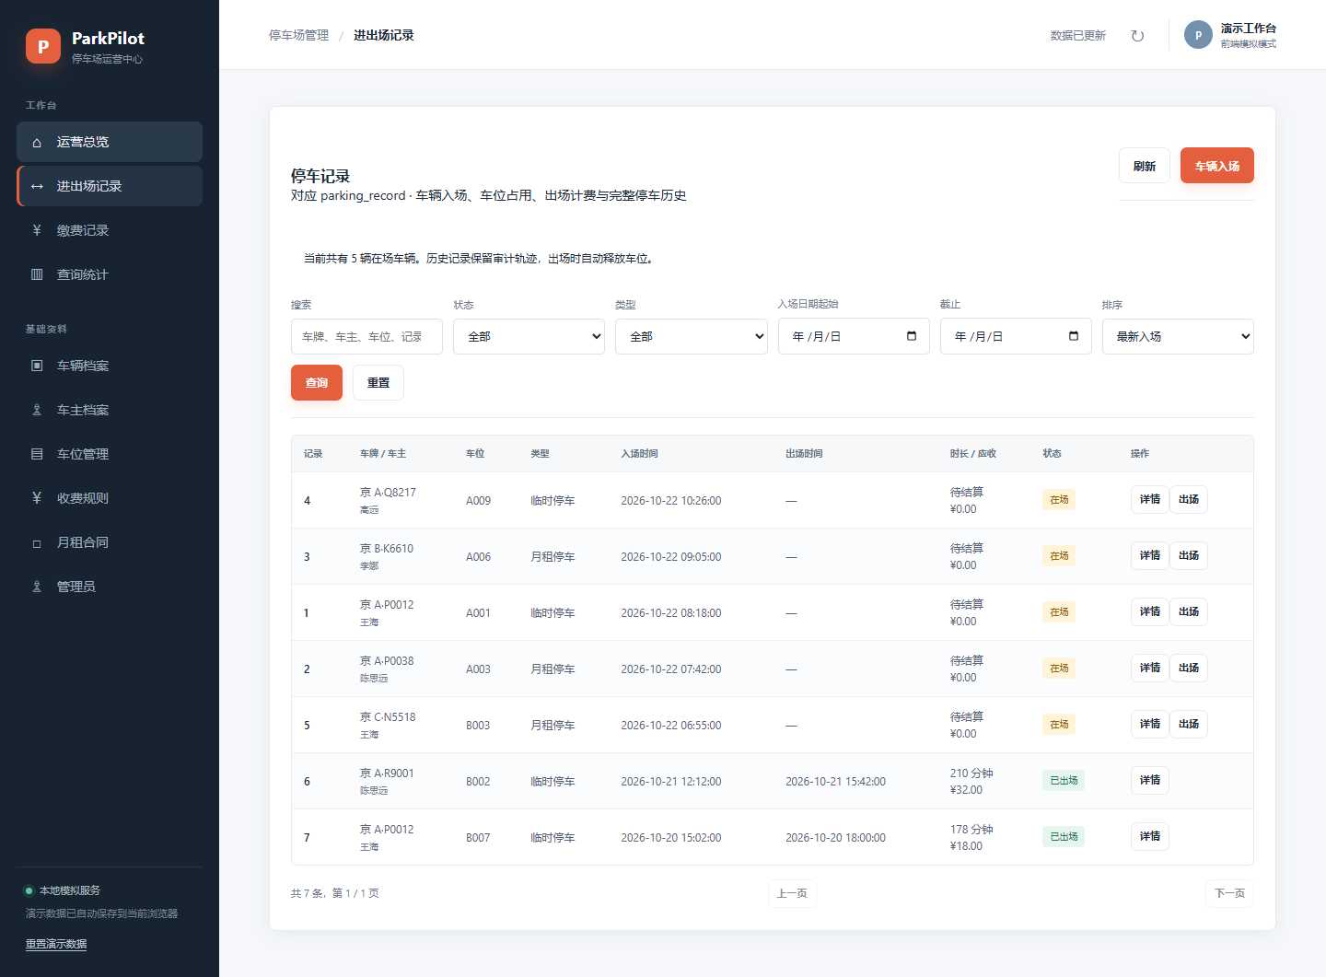

3.3 缴费记录（index.html#payments）
对应数据库表：payment_record、parking_record、rental_contract、administrator
主要字段或查询内容：payment_no、payment_type、parking_record_id、rental_contract_id、amount_due、amount_paid、payment_method、payment_status、paid_at、handled_by_administrator_id、remark
页面功能说明：查看待支付、已支付和已退款流水；可执行模拟收款与退款操作。待支付金额和支付时间状态联动，退款保留原流水金额和时间用于追溯。
图 3-3 缴费记录页面截图
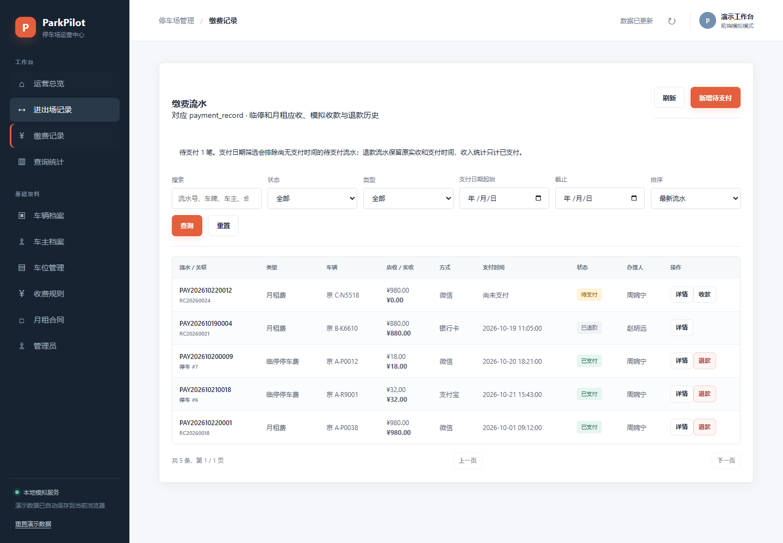

3.4 查询统计（index.html#reports）
对应数据库表：八表按 SQL 查询说明组合
主要字段或查询内容：3 项单表查询、3 项多表查询、5 项统计；日期、月份、缴费类型、办理管理员筛选
页面功能说明：按数据库查询说明提供当前临停车辆、到期合同、日缴费流水、在场车辆关联、合同收款、分类收入、车位占用、车辆停车、收入总览、管理员办理量和月度每日收入共 11 项结果，并支持分页与 CSV 导出。
图 3-4 查询统计页面截图
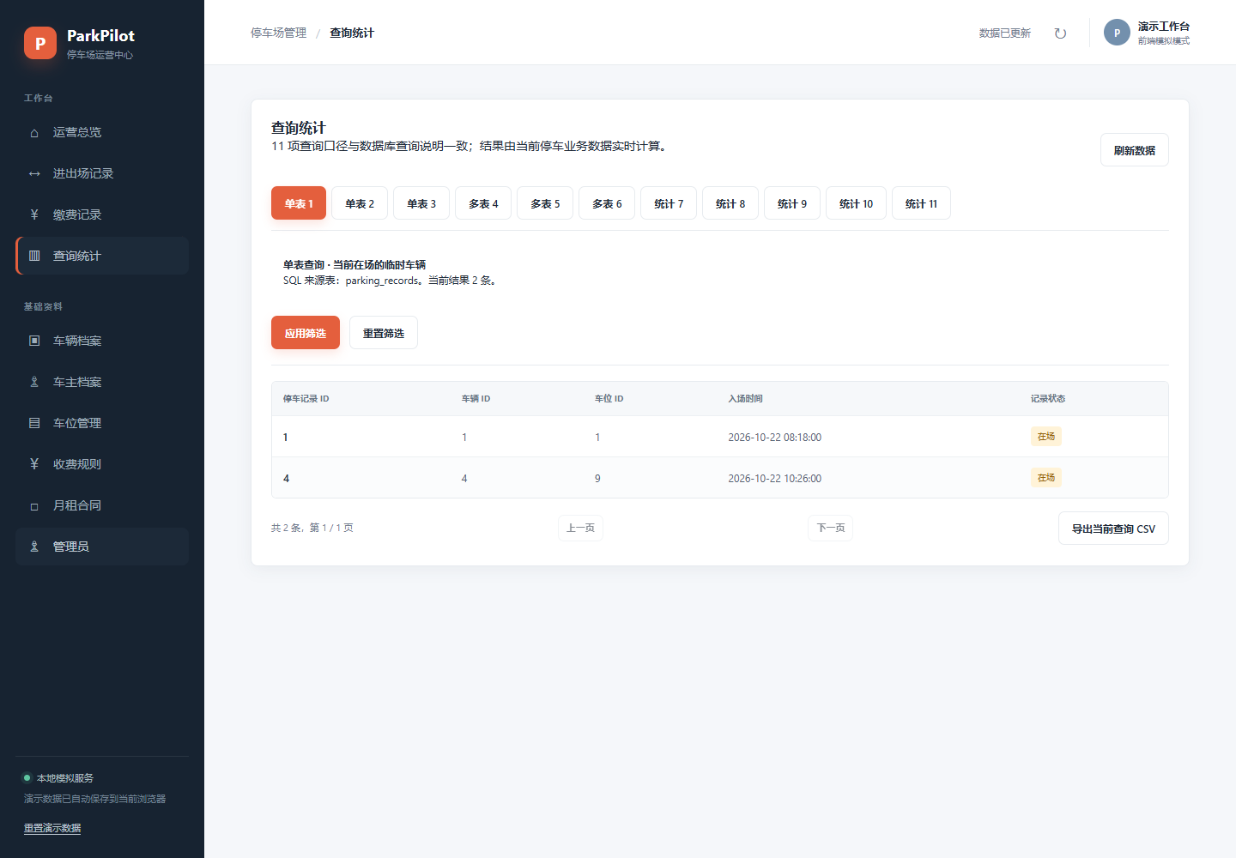

3.5 车辆档案（index.html#vehicles）
对应数据库表：vehicle、vehicle_owner
主要字段或查询内容：license_plate、vehicle_type、vehicle_color、owner_id、vehicle_status、registered_at
页面功能说明：支持车辆查询、筛选、排序、详情、新增、编辑和删除未被引用的数据；表单关联车主并校验车牌唯一性及车型、状态取值。
图 3-5 车辆档案页面截图
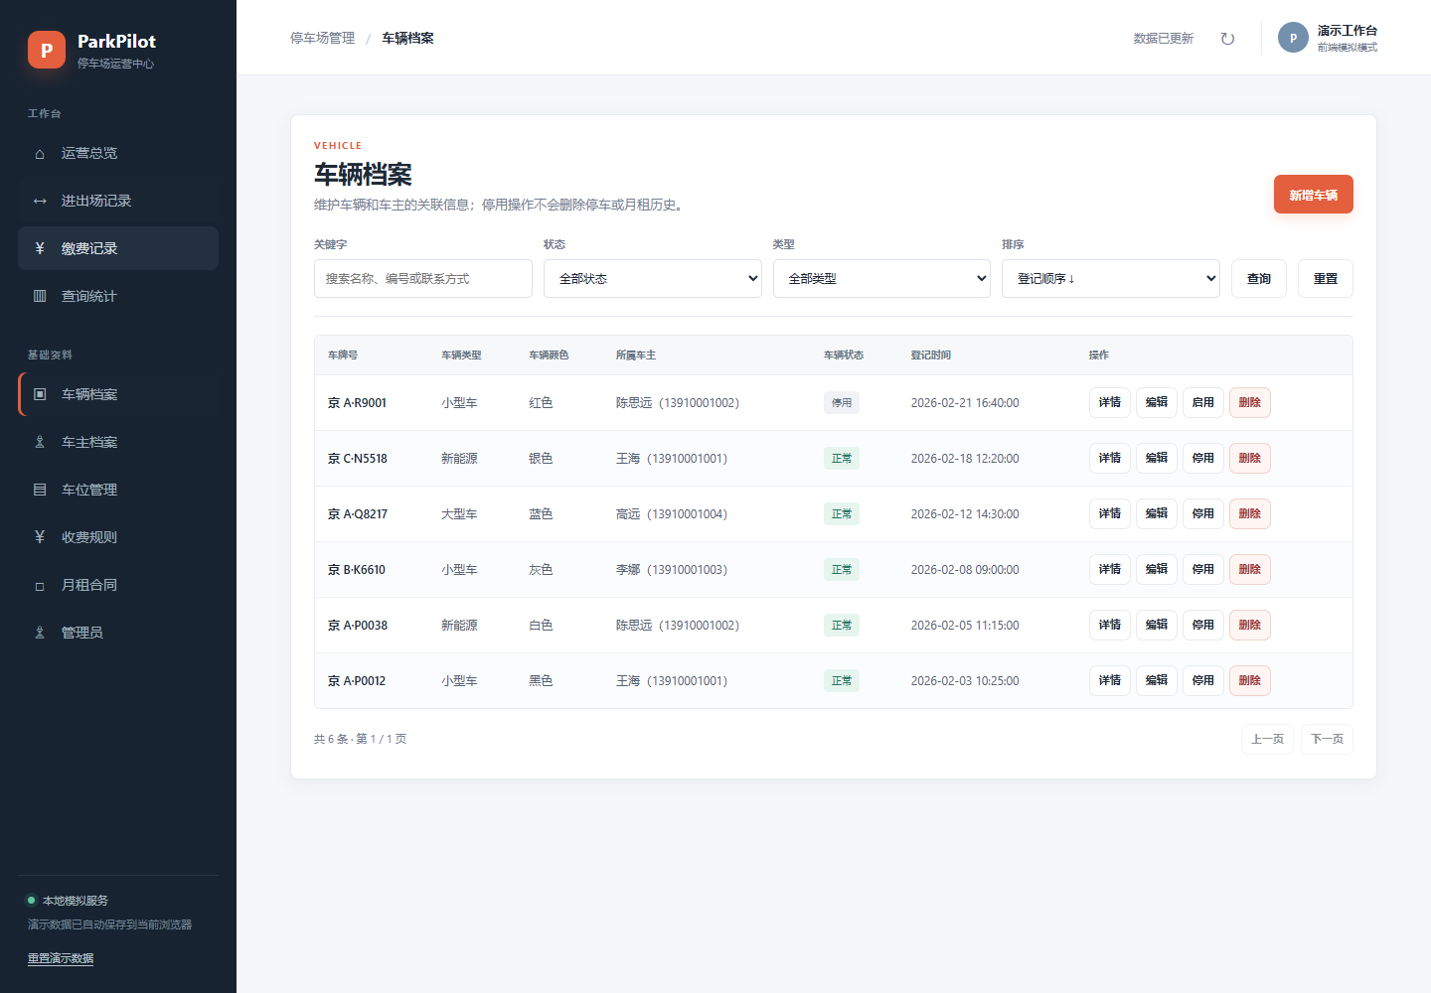

3.6 车主档案（index.html#owners）
对应数据库表：vehicle_owner、vehicle
主要字段或查询内容：name、id_number、phone、address、owner_status、created_at
页面功能说明：维护车主实名资料及状态，并展示关联车辆。身份证号、电话按数据库唯一约束校验；车辆记录保留历史关联。
图 3-6 车主档案页面截图
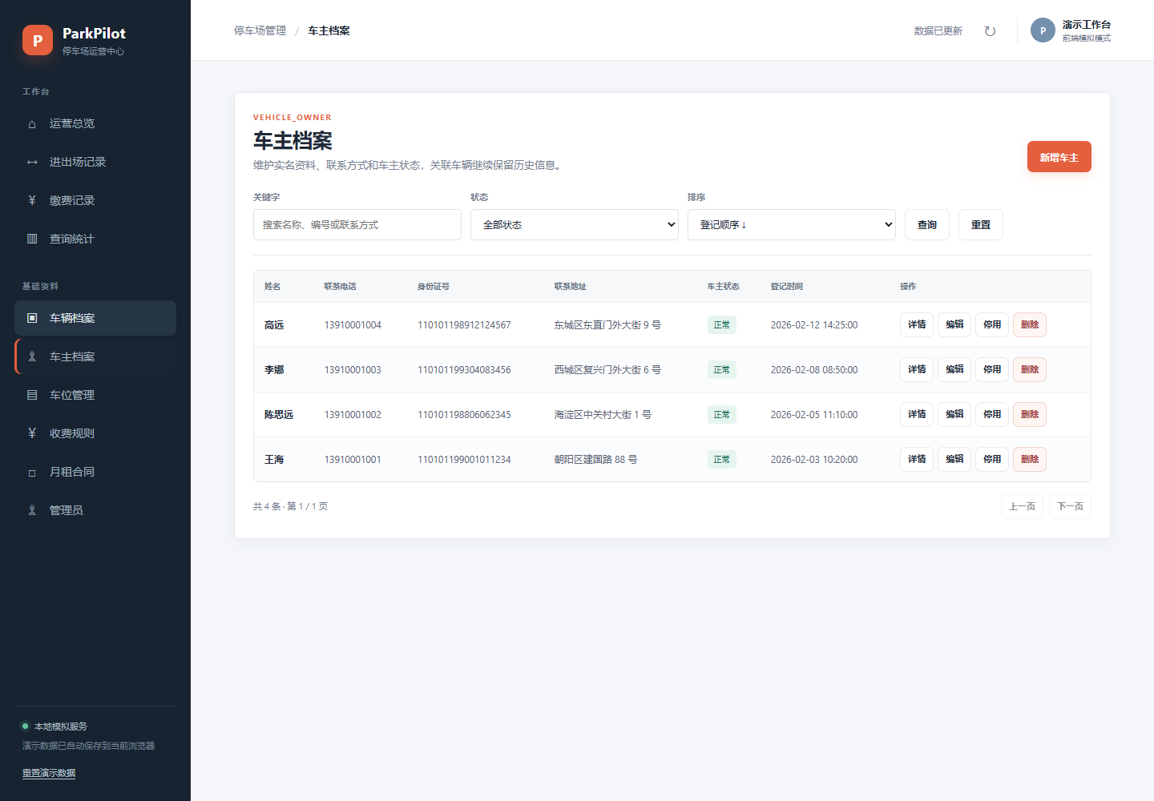

3.7 车位管理（index.html#spaces）
对应数据库表：parking_space、parking_record
主要字段或查询内容：space_code、area、space_type、space_status、location_note
页面功能说明：按区域浏览车位编号、类型和状态，支持资料维护。车位占用状态由车辆进出场业务更新，禁止把在场车位改成可用。
图 3-7 车位管理页面截图
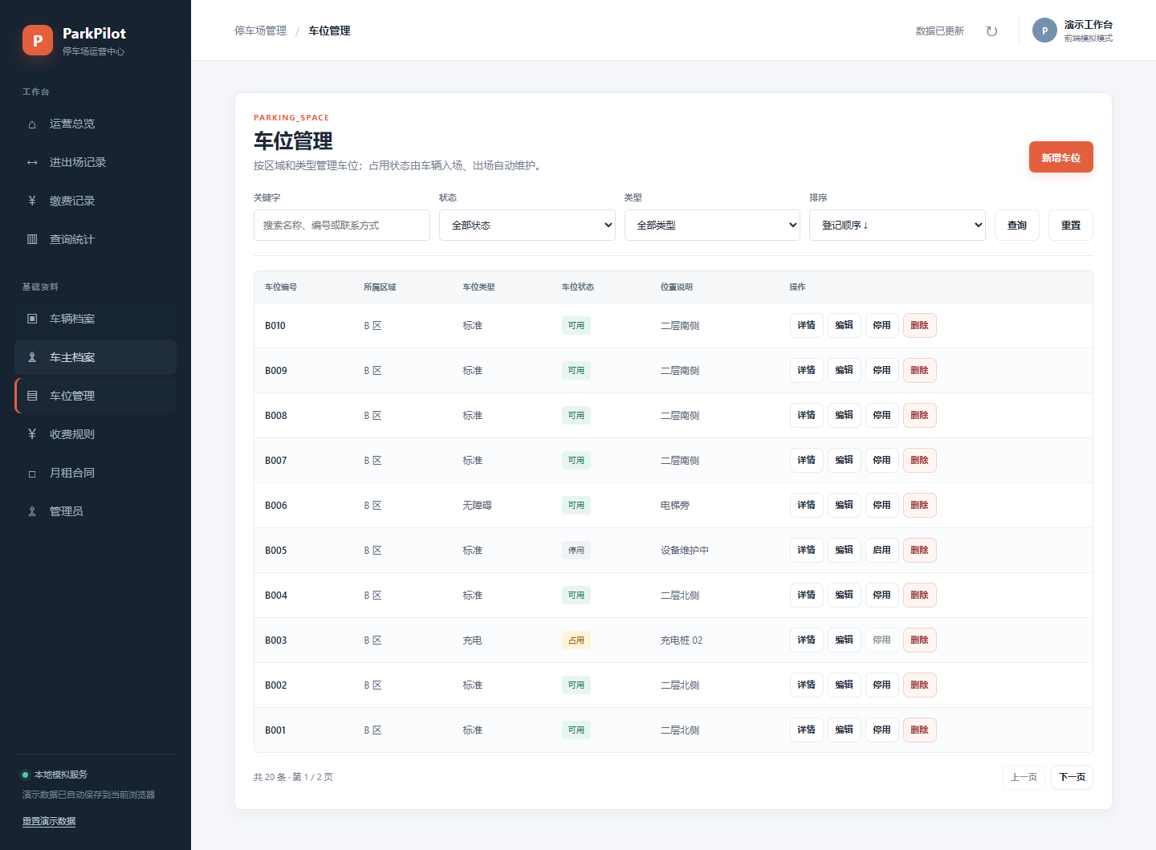

3.8 收费规则（index.html#charge-rules）
对应数据库表：charge_rule、administrator
主要字段或查询内容：rule_name、hourly_rate、minimum_charge、daily_cap、effective_date、expiry_date、rule_status、created_by_administrator_id
页面功能说明：维护临停小时费率、最低收费、每日封顶、有效期和启停状态。金额保留两位小数；NULL 或大于 0 的每日封顶规则与可执行 SQL 一致。
图 3-8 收费规则页面截图
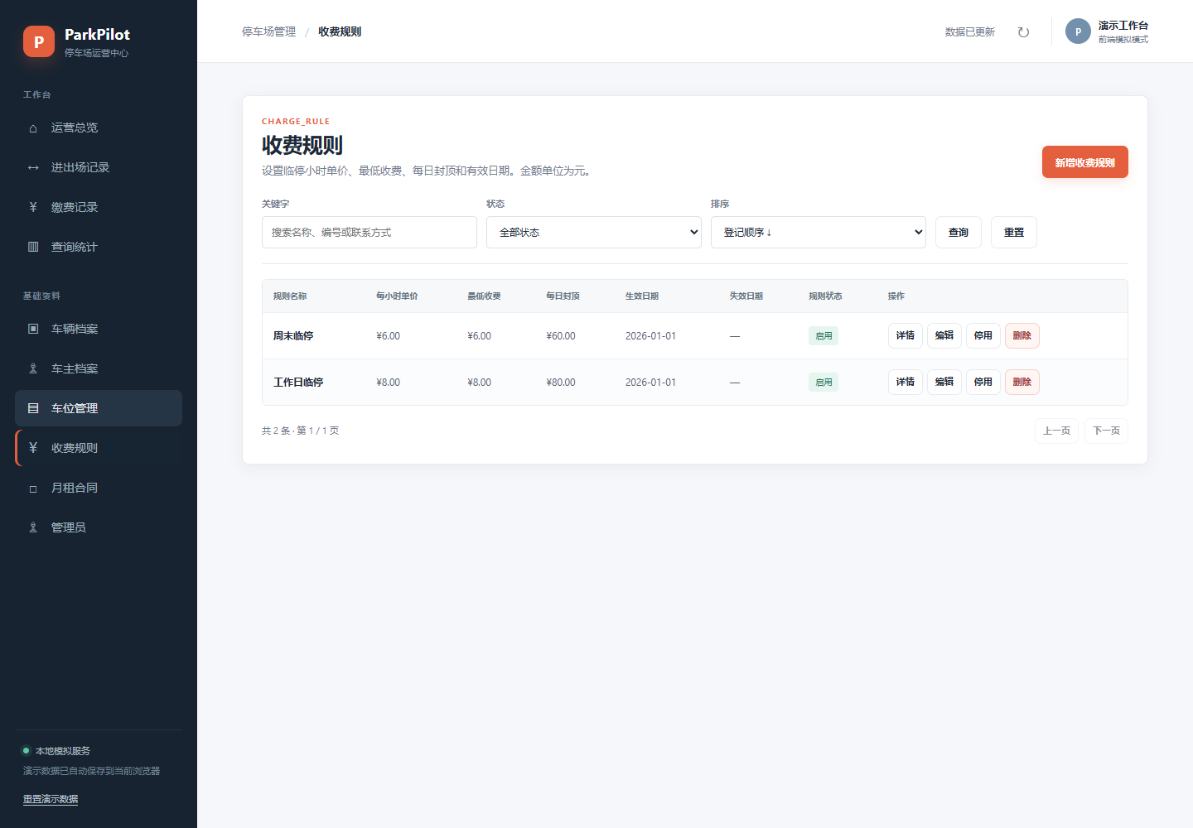

3.9 月租合同（index.html#contracts）
对应数据库表：rental_contract、vehicle、administrator、payment_record
主要字段或查询内容：contract_no、vehicle_id、start_date、end_date、monthly_rent、deposit、contract_status、signed_at、handled_by_administrator_id、remark
页面功能说明：签订、编辑、续签或终止月租合同，显示车辆与支付情况并检查日期顺序和同车有效期重叠。
图 3-9 月租合同页面截图
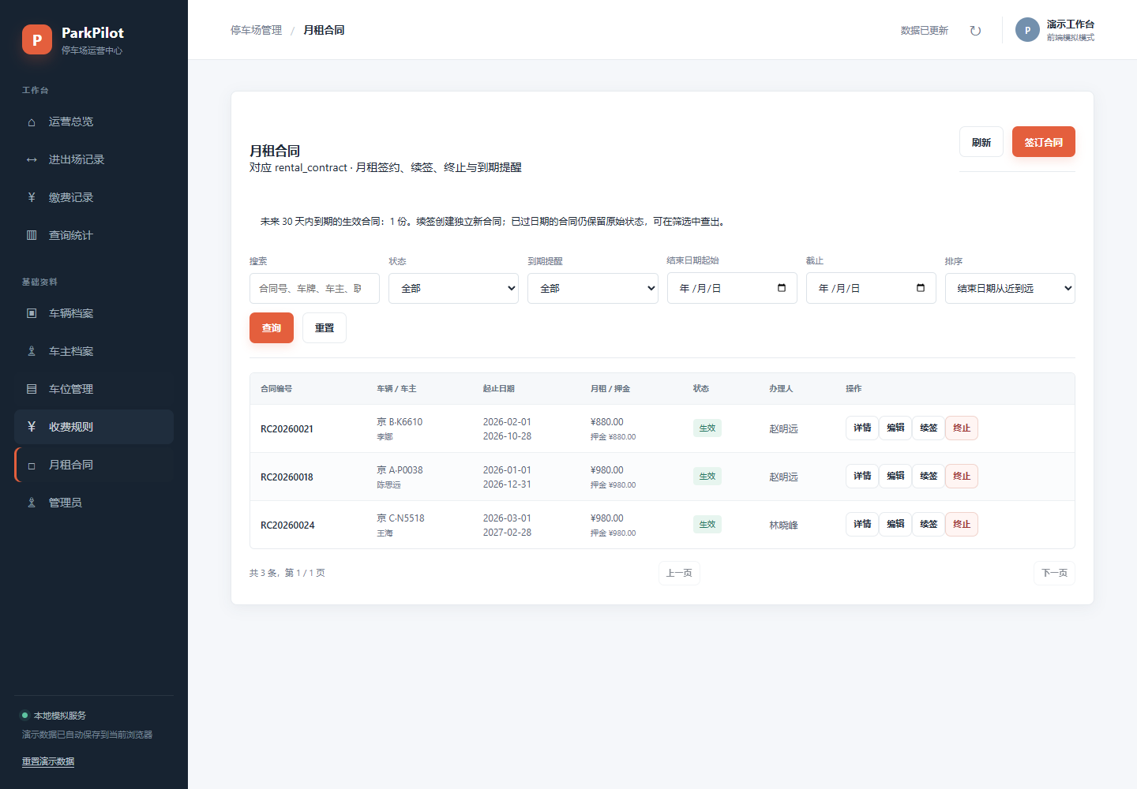

3.10 管理员（index.html#administrators）
对应数据库表：administrator
主要字段或查询内容：employee_no、name、phone、login_account、role、account_status、created_at
页面功能说明：维护管理员资料、岗位角色和账号状态，按员工编号、联系电话、登录账号唯一约束验证输入。
图 3-10 管理员页面截图
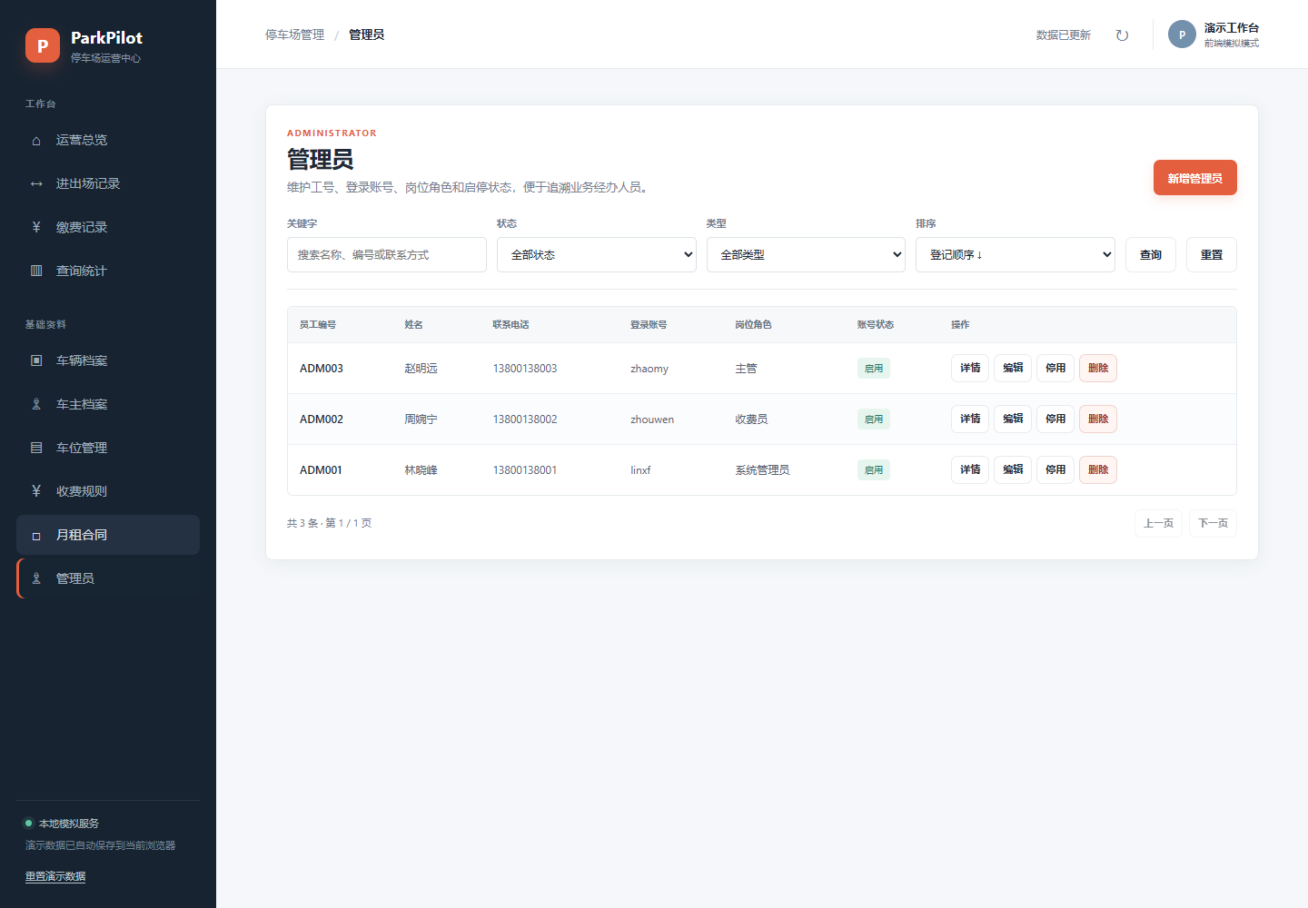

四、页面与数据表的对应关系
表 4-1 汇总页面入口、所用数据表、主要字段或功能及对应截图编号。运营总览和统计页面会组合多张表；实际 Java 服务接口映射见项目 docs/java-api.md。
表 4-1 页面与数据表对应关系表
序号 | 页面名称（入口） | 对应数据库表 | 页面对应字段 / 功能 | 截图编号
1 | 运营总览  #overview | parking_space、parking_record、payment_record、rental_contract | 车位状态、在场车辆、近七日已付收入、到期合同 | 图 3-1
2 | 进出场记录  #parking-records | parking_record、vehicle、parking_space、charge_rule、rental_contract、administrator | 车辆与车位关联、入出场时间、停车类型、计费及应收状态 | 图 3-2
3 | 缴费记录  #payments | payment_record、parking_record、rental_contract、administrator | 支付流水、停车或合同关联、应收实收金额、支付状态 | 图 3-3
4 | 查询统计  #reports | 八表按 SQL 查询说明组合 | 11 项 SQL 查询与统计，支持筛选、分页及 CSV 导出 | 图 3-4
5 | 车辆档案  #vehicles | vehicle、vehicle_owner | 车牌、车型、颜色、车主关联、车辆状态 | 图 3-5

表 4-1 页面与数据表对应关系表（续）
序号 | 页面名称（入口） | 对应数据库表 | 页面对应字段 / 功能 | 截图编号
6 | 车主档案  #owners | vehicle_owner、vehicle | 姓名、身份证、电话、地址、状态及关联车辆 | 图 3-6
7 | 车位管理  #spaces | parking_space、parking_record | 车位编号、区域、类型、使用状态、位置说明 | 图 3-7
8 | 收费规则  #charge-rules | charge_rule、administrator | 小时费率、最低收费、日封顶、有效期、启停及创建人 | 图 3-8
9 | 月租合同  #contracts | rental_contract、vehicle、administrator、payment_record | 合同编号、车辆、租期、月租押金、状态及办理人 | 图 3-9
10 | 管理员  #administrators | administrator | 员工号、姓名、电话、登录账号、角色、账号状态 | 图 3-10

五、代码规范与文件结构说明

5.1 项目文件结构
项目用 index.html 组织导航、总览和视图容器；css/style.css 保存统一样式；js/main.js 负责初始化，js/pages/ 按页面分组实现交互，js/services/ 封装数据读写与 Java API 适配，js/mock-data.js 提供可重置的演示数据。docs/ 保存接口约定、课堂知识映射及页面截图，tests/ 保存 Node 内置测试。
变量和函数使用有意义的英文名称，数据库标识保留 snake_case，中文仅用于界面说明。HTML、CSS、JavaScript 分文件维护；关键模块、页面区块及 JavaScript 函数使用详细中文成对功能注释，例如“功能注释开始 / 功能注释结束”。页面不直接改写存储数据，统一调用 parkingService；当前默认 mock 模式，切换到 Java 模式仅请求预留 REST 接口。
本地运行：直接打开 index.html；测试命令：node --test tests\service.test.cjs。服务层测试覆盖 CRUD 校验、计费、入场出场、收款退款、浏览器存储恢复及 Java 模式适配。
图 5-1 项目文件目录结构图
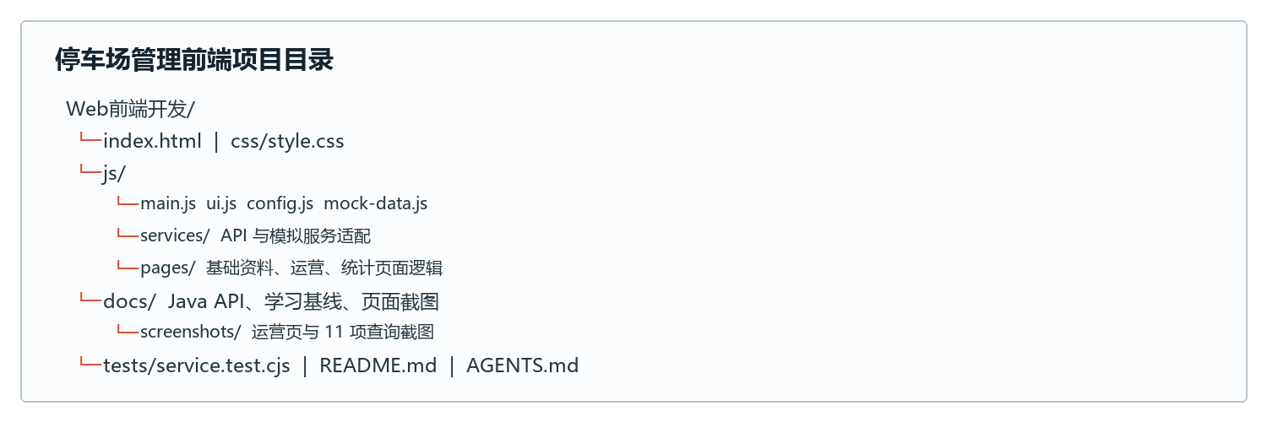

六、AI 工具交流记录（加分项）
本章按真实项目交流要点作摘要记录，不将摘要伪装成完整对话截图。若课程评分需要逐字交流记录，应由项目成员从实际聊天记录补充。

6.1 交流记录一
提问摘录：先阅读课程文档和课堂笔记，再基于停车场管理数据库项目搭建前端；以课程要求为最高优先级，课堂笔记作为学习主体，并先生成第一版检查。
处理结果：保留原生 HTML、CSS、JavaScript，将八张表字段、业务操作及 11 项查询映射到页面；补充学习基线说明，区分课程要求与课堂示例。

6.2 交流记录二
提问摘录：当前阶段只做前端页面、不连接数据库；为以后 Java 前后端连接留接口；代码添加详细成对注释，并优先保证运行能力、性能和美观。
处理结果：把模拟数据持久化和业务校验集中在服务层，配置 Java REST 适配，完成页面路由、窄屏布局和业务流程的浏览器检查。

6.3 本人对 AI 生成内容的修改与采纳说明
采用了原生脚本结构、模拟服务、REST 接口边界、表单与业务页面组织等实现建议，并根据数据库实际 SQL 修正字段规则和统计口径。保留数据库项目八张表的名称、状态和关联；每日封顶金额按 SQL 采用 NULL 或大于 0。
未采用与当前课程知识范围不匹配的 Vue/React 或额外构建工具；未连接数据库或伪装 Java 服务已上线；未知作者姓名、学号、班级及组员分工仍由小组核实填写。

七、项目总结
本项目把 HTML 表格和表单、外部 CSS、选择器、盒子模型、Flex 布局、媒体查询，以及 JavaScript 变量、判断、数组和函数应用到停车场业务页面。以表单录入为例，页面读取控件后调用服务函数校验，模拟服务更新数据，列表和总览再从统一服务读取，形成可解释的前端数据流程。
实现覆盖八表资料与关联、入场占位、出场计费、月租合同、缴费退款及 11 项查询统计。七项服务测试通过；浏览器检查了十个页面路由、统计编号、移动端宽度和控制台错误。页面按本地模拟数据运行，尚未对接真实 Java 后端或 MySQL；下一阶段需依据接口约定完成 Java 服务联调，并补入数据库客户端表结构实机截图及组员身份资料。

